 | 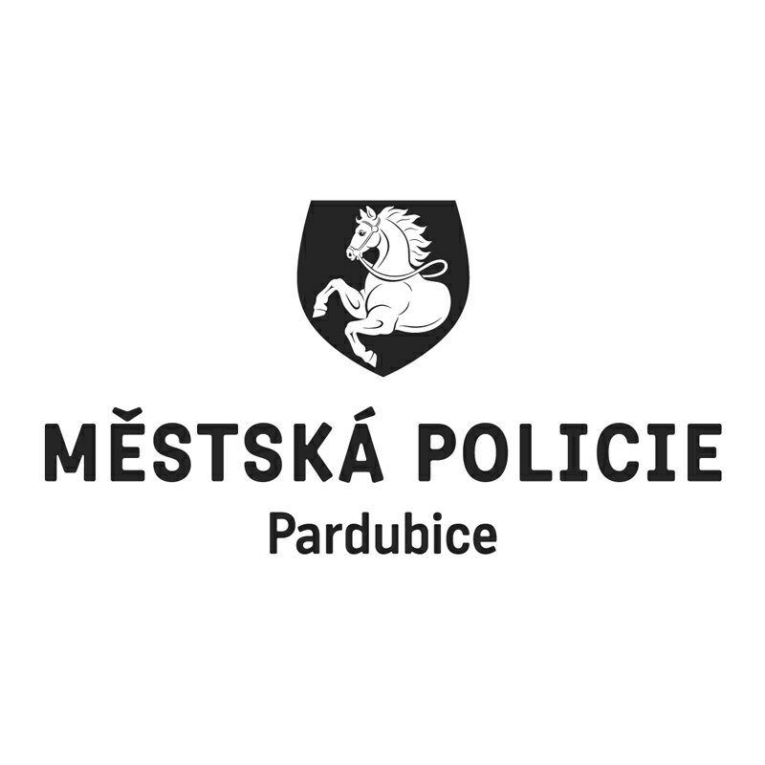
 |  |  |  |  | Statutární město Pardubice
 |  |  |  |  | Městská policie Pardubice
Objednatel: |  |  |  |  |  |  | Dodavatel:
Statutární město Pardubice |  |  |  |  |  |  | ARFORM, spol. s r.o.
Městská policie |  |  |  |  |  |  | V pátém 395
Pernerova 443 |  |  |  |  |  |  | 19014 Praha
530 02 Pardubice |  |  |  |  |  |  | IČ: 49615432
IČ: 00274046 |  |  |  |  |  |  | DIČ: CZ49615432
DIČ: CZ00274046
Číslo účtu: 326561/0100 KB Pardubice
OBJEDNÁVKA č: OBJ/00621/17
Objednáváme u vás:
Počet |  | Předmět |  |  |  |  |  | Cena bez DPH | Cena s DPH
4 |  | kontejner k nábytku na odd. PIS |  |  |  |  |  | 0,00 | 11 340,00
Celkem |  |  |  |  |  |  |  |  | 11 340,00
Dodání: |  |  | 30.04.2017
Poznámka: |  |  | Faktura musí obsahovat náležitosti daňového dokladu v souladu s platnými daňovými předpisy. „Dodavatel prohlašuje, že v okamžiku uskutečnění zdanitelného plnění nebude/není nespolehlivým plátcem. V případě nesplnění těchto podmínek bude Statutární město Pardubice dodavateli hradit pouze částku ve výši základu daně a DPH bude odvedeno místně příslušnému správci daně dodavatele.  Na faktuře uvádějte prosím vždy číslo objednávky. Faktury je možné zasílat i na email faktury@mmp.cz. Děkujeme
V Pardubicích dne: |  |  |  | 22.03.2017
Správce rozpočtu |  |  |  |  |  | Příkazce operace
Vyřizuje:
Bubnová Eva Ing.
Telefon: 466 859 232 | Email: eva.bubnova@mppardubice.cz
Dodavatel svým podpisem stvrzuje akceptaci objednávky, včetně výše uvedených podmínek.

